Теоретичні відомості
Міжмережеві екрани вирішують, які пакети проходять - а які відкидаються. В АСУ ТП це критично важливо. Ви не хочете, щоб випадкові IT-пристрої спілкувалися безпосередньо з ПЛК. Ось чому ми використовуємо DMZ - ізольовані зони посередині - які діють як контрольовані шлюзи між бізнес-мережами та мережами процесів.
В АСУ ТП міжмережеві екрани - це не просто фільтри Рівня 3 - вони є виконавцями політик між світами. OT мережі ізольовані не просто так: стабільність, безпека та передбачуваність. Але іноді потрібно підключити їх до IT - для збору виробничих даних/логів, передачі файлів або віддаленого доступу. Ось тут і з'являються DMZ.
Типове налаштування використовує два міжмережеві екрани:
FW1: між IT та DMZ FW2: між DMZ та OT
Це створює буферну зону - DMZ - де можуть розміщуватися такі сервіси, як сервери оновлень або інструменти передачі даних, без прямого виставлення OT систем корпоративній мережі.
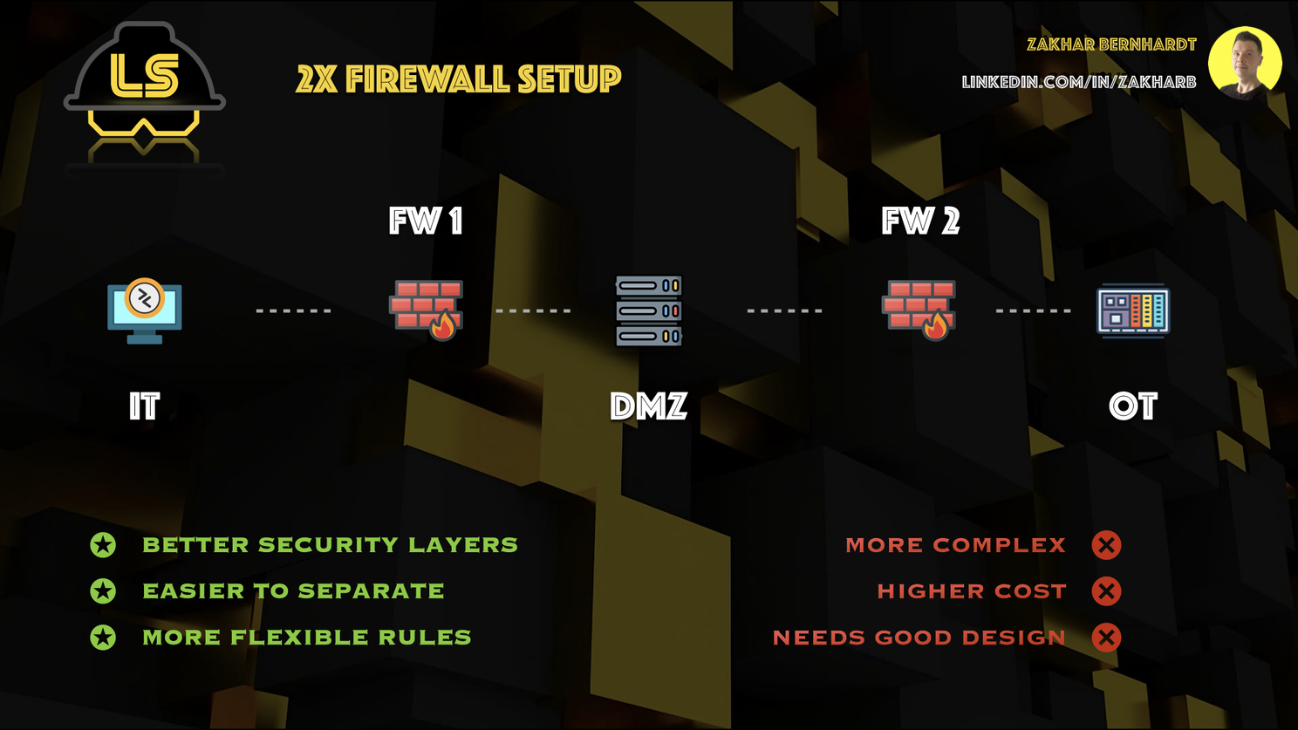
В Oilspring ми використовуємо саме цей тип: IT – DMZ – OT
ВСІ з'єднані через один міжмережевий екран.
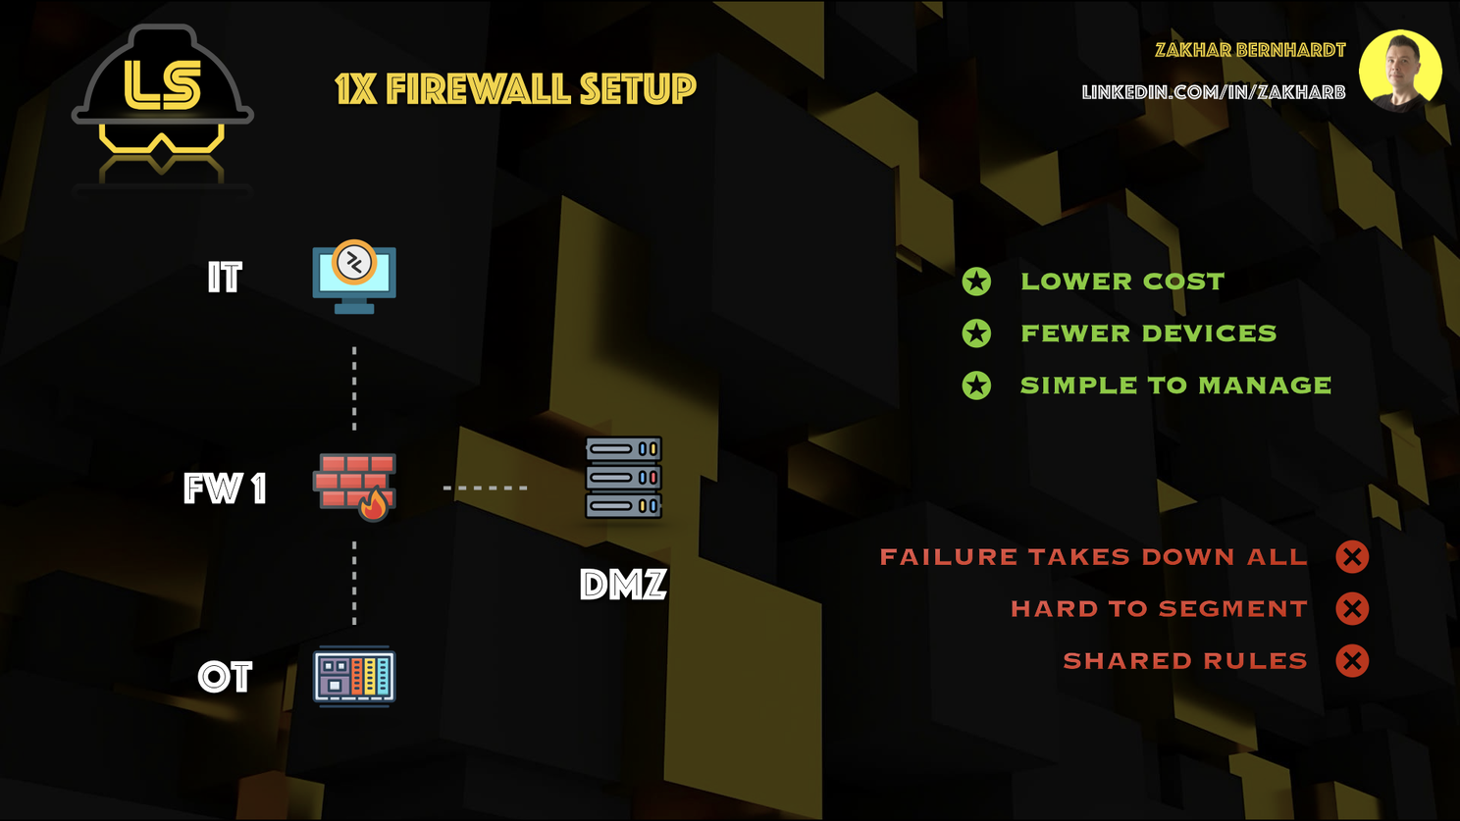
Діаграма DMZ
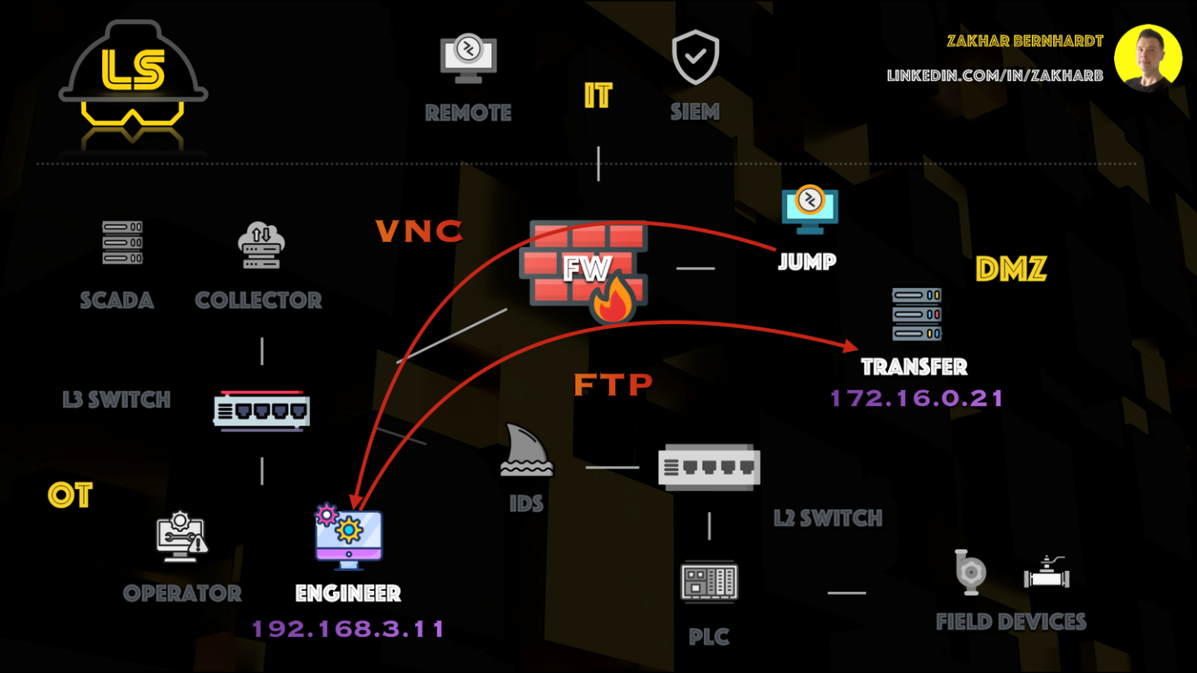
На цій діаграмі:
Інженерна робоча станція (EWS) знаходиться в зоні OT Сервіс DMZ Transfer працює в зоні DMZ ПЛК та системи SCADA залишаються в зоні OT Всі сегменти з'єднані через один міжмережевий екран з трьома інтерфейсами
З'єднання між зонами можливі лише якщо правила міжмережевого екрану це дозволяють - і ви побачите це в реальному часі в наступному розділі. Кожен пакет позначається як ACCEPT або DROP, залежно від правила.

Ініціалізація лабораторної роботи

1. Розвертання лабораторної роботи
Підключіться до лабораторної роботи до Kali Linux за відповідним паролем.
Відкрийте термінал та виконайте наступні команди:
sudo su #password is 'P@ssw0r.'
ssh dockeruser@ot #password is 'dockerpass'
cd /labshock/labshock
docker compose up -d

В результаті Ви побачите відповідний процес підняття віртуальної лабораторної роботи (займає в середньому 5 хвилин). Якщо лабораторна робота зависла і щось не працює, повторіть відповідні команди зверху.
Також для додання певного додаткового обладнання необхідно буде редагувати docker-compose.yml, який знаходиться у цій теці.

2. Запуск OpenPLC
Знайдіть та відкрийте Панель PLC у інтерфейсі Labshock
Увійдіть, використовуючи облікові дані OpenPLC: openplc за замовчуванням
Start PLC
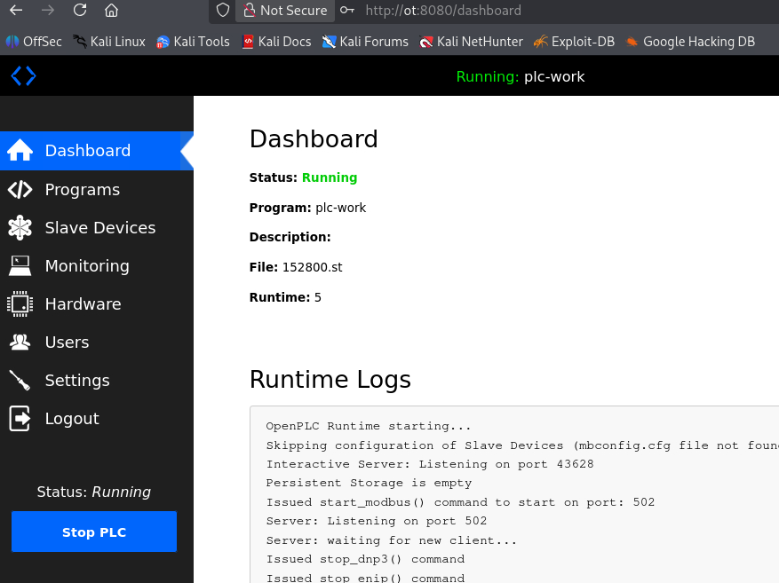

Практичні вправи

1. Правила міжмережевого екрану
Міжмережеві екрани вирішують, що може пройти — а що ні. В Oilspring міжмережевий екран знаходиться між трьома зонами: IT, DMZ та OT. Щоб переконатися, що дозволений лише довірений трафік, ми використовуємо явні правила дозволу, за якими слідує стандартне відкидання в кінці кожного напрямку.
З DMZ (172.16.0.0/16) до OT (192.168.3.0/24) Дозволений лише конкретний віддалений доступ:
ALLOW VNC (порт 5911) - для віддаленого керування з Jump host ALLOW SSH (порт 22) - для безпечного адміністративного доступу DROP ALL — все інше блокується
З OT (192.168.3.0/24) до DMZ (172.16.0.0/16) Дозволені лише конкретні сервіси:
ALLOW FTP/HTTP (порт 21, 80) - для передачі файлів з DMZ ALLOW Syslog (порт 514) - для пересилання логів DROP ALL - все інше заборонено

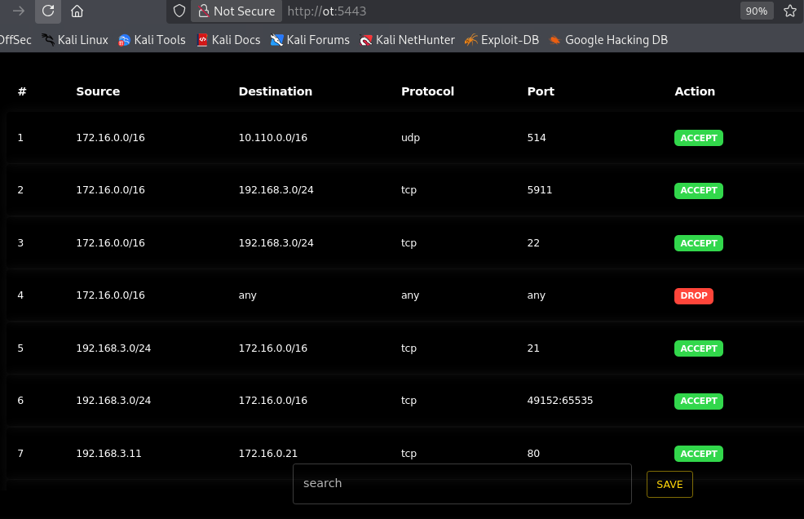
Правило відкидання за замовчуванням Будь-який пакет, який не відповідає правилу, відкидається. Це блокує латеральне переміщення та неправильно налаштовані сервіси за замовчуванням.
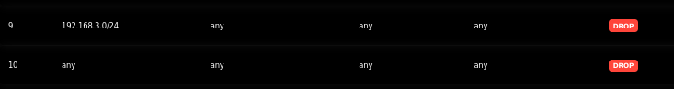
Ця структура робить трафік передбачуваним. Якщо Jump Host намагається пінгувати EWS - заблоковано. Якщо він використовує VNC - дозволено. Якщо Transfer Service намагається підключитися до випадкового порту на EWS - заблоковано.
Ви можете перевірити це в реальному часі, використовуючи FW Connections для перевірки логів міжмережевого екрану та перегляду результатів ACCEPT/DROP для кожного пакета. У наступному розділі ми підключимося з EWS до DMZ Transfer Service та відстежимо взаємодію через міжмережевий екран.

2. Сервіс DMZ Transfer
Контрольований доступ з IT до DMZ Давайте розглянемо реальну взаємодію: Інженерна робоча станція (EWS) в OT отримує доступ до Transfer Service в DMZ. Це поширений випадок використання - переміщення проектних файлів, прошивок, логів або конфігурацій між зонами.
В Oilspring сервіс Transfer працює в DMZ і прослуховує на
FTP: порт 21 HTTP: порт 80
Міжмережевий екран дозволяє цю комунікацію лише якщо джерело та сервіс відповідають політиці.
Давайте протестуємо це.
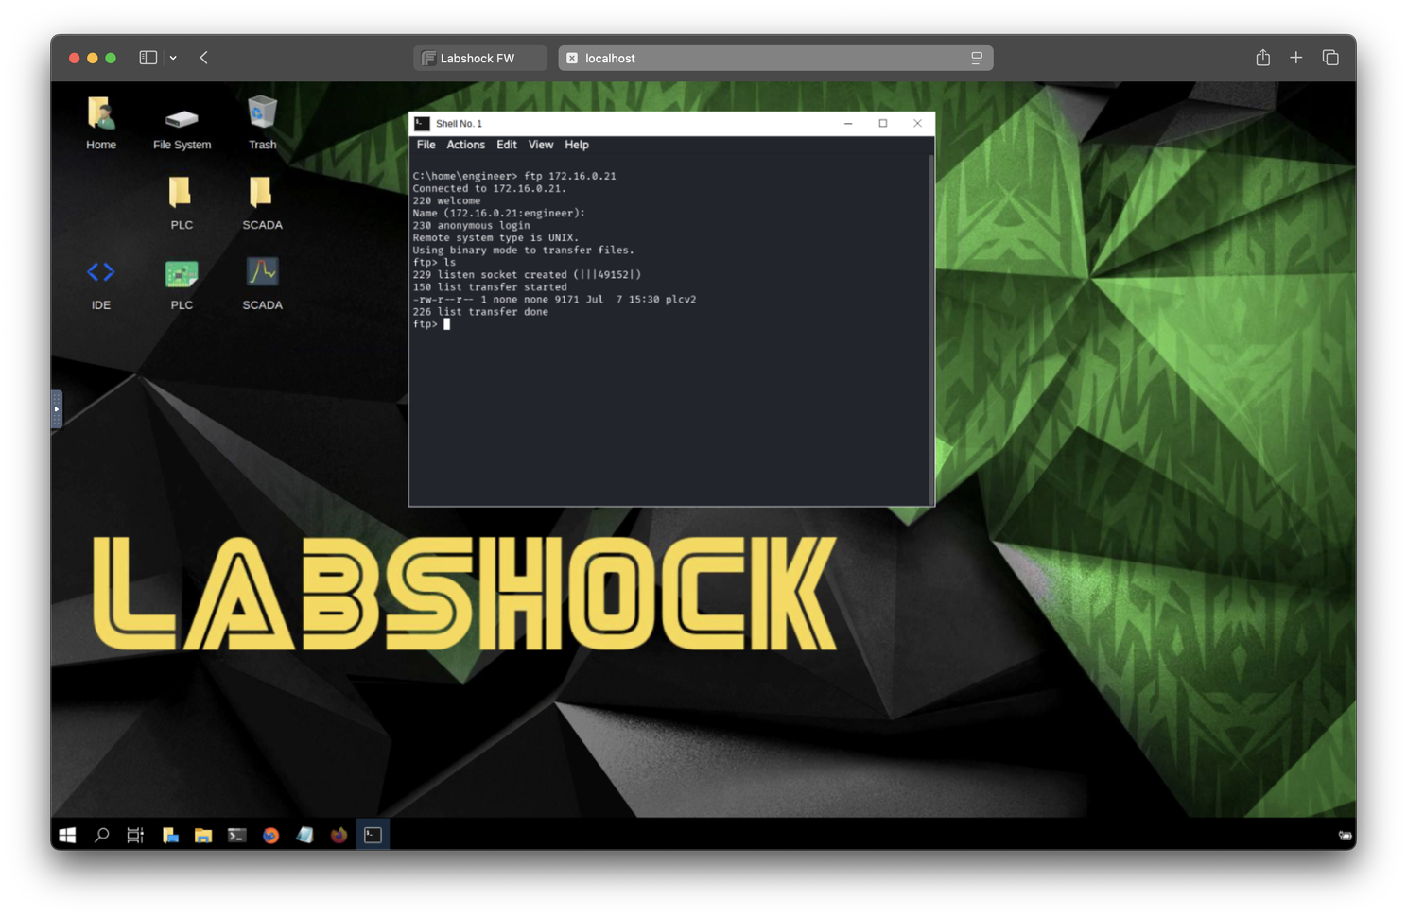
З EWS (IP: 192.168.3.11) ми починаємо з'єднання до Transfer Service (IP: 172.16.0.21) через FTP.
І перевіримо це через браузер:
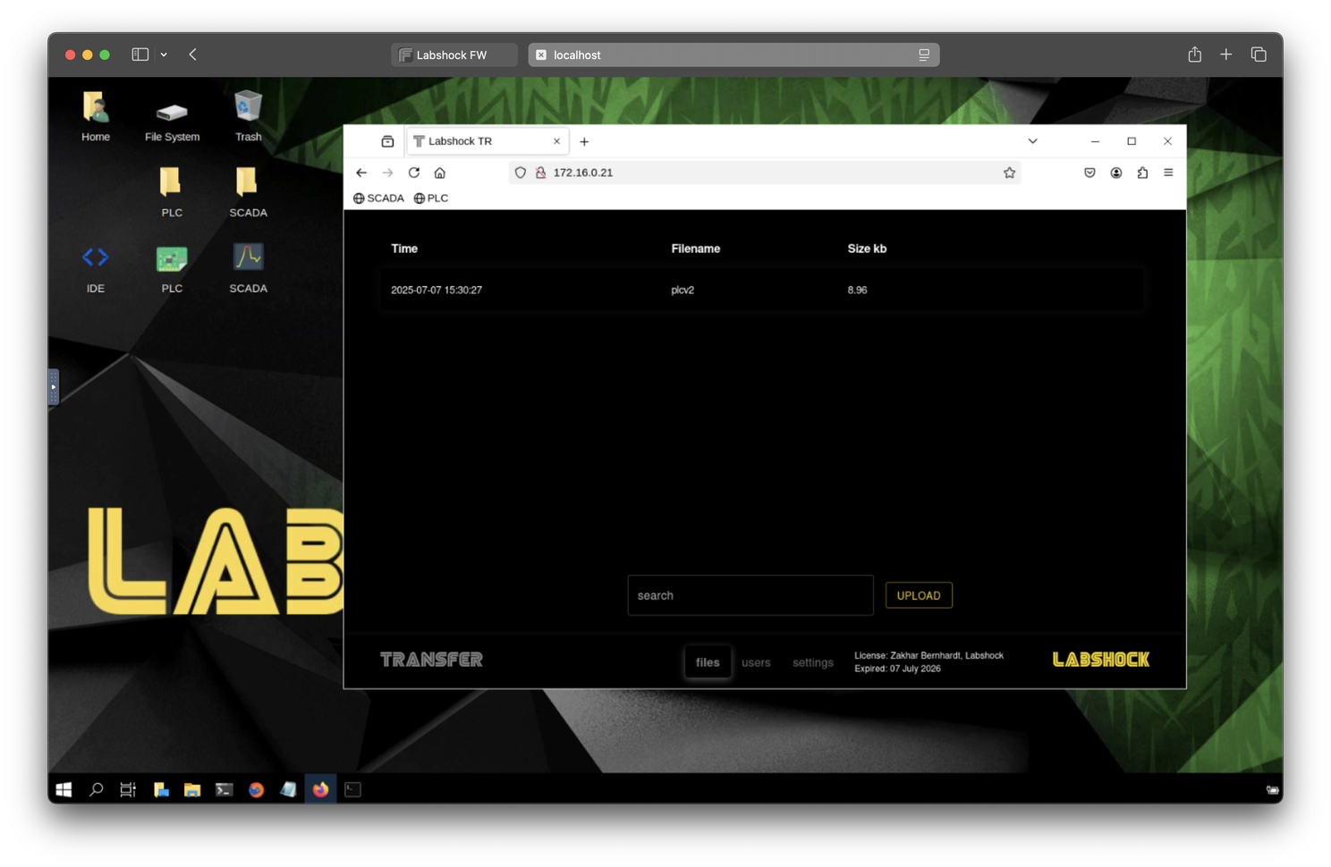
Правило міжмережевого екрану активне (ALLOW FTP/HTTP з OT до DMZ), сесія успішна:
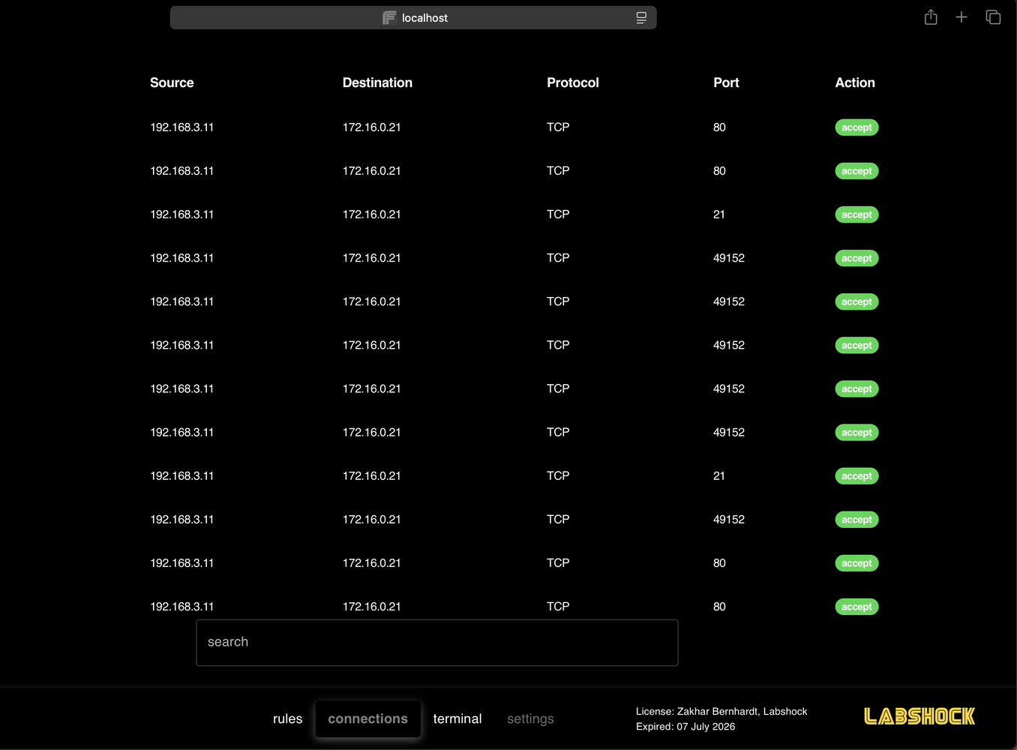
Тепер спробуймо неавторизований сервіс — наприклад HTTP (порт 80). Результат:
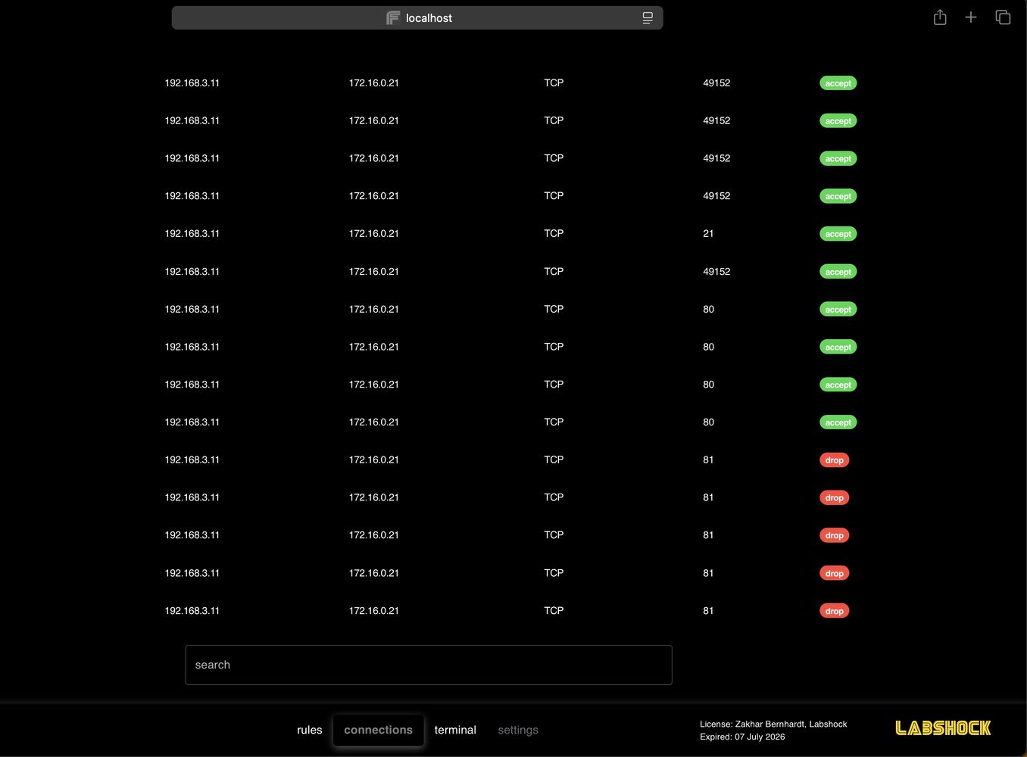
Це показує, що міжмережевий екран виконує свою роботу - дозволяючи лише те, що явно дозволено, блокуючи все інше.

3. Найкращі практики для написання правил
1) Почніть з DROP за замовчуванням: блокуйте все, якщо це явно не дозволено
2) Використовуйте точні IP-адреси та порти: не дозволяйте повні підмережі, якщо це не є абсолютно необхідним. Будьте конкретними.
3) Групуйте правила за напрямком та призначенням: як ми це зробили в Oilspring: DMZ -> OT для VNC/SSH, OT -> DMZ для FTP/syslog.
4) Реєструйте ключові дії: увімкніть реєстрацію для звернень до правил, особливо скидань - це допомагає в кореляції SIEM.
5) Переглядайте та припиняйте термін дії тимчасових правил: додавайте коментарі або маркери TTL (часу дії) для правил, доданих під час обслуговування або тестування.

